

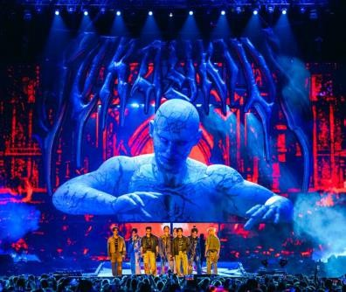
Stray Kids: The dominATE Experience
(Stray Kids: The dominATE Experience)

Premiéra: 5. 2. 2026

UIP – Universal, USA, 2026
Réžia: Paul Dugdale
Účinkujú: Bang Chan, Lee Know, Changbin, Hyunjin, Han, Felix, Seungmin, I. N

Filmový koncert z prvého radu pod pódiom. Neexistuje presnejšia definícia pre Stray Kids: The dominATE Experience. Jedna z najznámejších súčasných K-popových skupín, ich fenomenálne koncertné vystúpenia, jedinečný pohľad do zákulisia a intímne spovede členov skupiny – to všetko ponúka tento jedinečný film.
Stray Kids je jednou z najpopulárnejších hudobných skupín súčasnosti. Koncertný film umožňuje fanúšikom naplno si vychutnať ich najväčšie hity a zároveň im dáva jedinečnú príležitosť nahliadnuť do súkromného života spevákov.
Osemčlenná K-popová skupina je aktívna na svetovej hudobnej scéne od roku 2018. Ich piesne kombinujú prvky hip hopu, elektronickej hudby a rocku. Ich piesne, z ktorých väčšinu píšu sami, odrážajú témy ich rovesníkov, čo im pomohlo vybudovať obrovskú fanúšikovskú základňu, ktorá je aktívna a veľmi početná aj na Slovensku.
Milióny predaných albumov a fakt, že každá z ich nových piesní sa umiestňuje na vrchole globálnych rebríčkov, dokazujú, že sú jednou z najúspešnejších a najvplyvnejších skupín súčasnosti, a to nielen v rámci čoraz populárnejšieho fenoménu známym ako K-pop.

Prístupnosť: nevhodné pro vekovú skupinu maloletých do 12 rokov
Deskriptor prístupnosti: strach
Žáner: hudobný
Verzia: anglicky s českými titulkami
Minutáž: 146 min
Formát: 2D DCP, IMAX 2D, zvuk 5.1
Monopol do: 12. 2. 2029

